Студент группы ИПБ – 13
Белинский Никита Викторович
Пример удачного интерфейса
Примером удачного интерфейса человеко-машинного взаимодействия является web- сайт dropbox.com. Он реализован в лучших традициях файлового менеджера. Все просто и интеллектуально понятно.
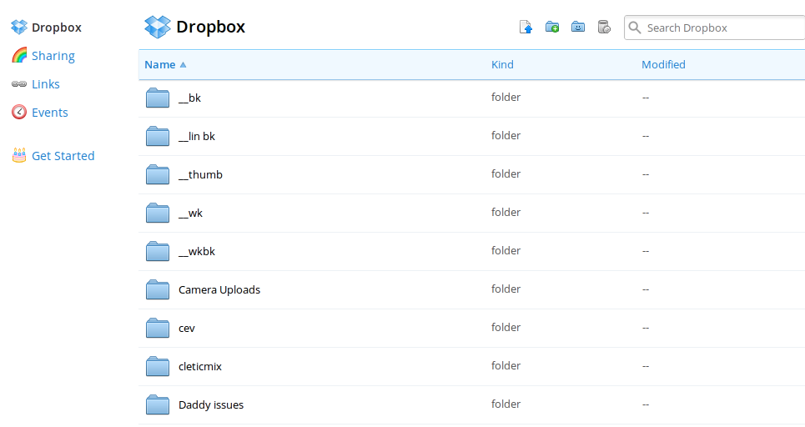

Пример неудачного интерфейса
Примером неудачного интерфейса человеко-машинного взаимодействия является scala console в IntelliJ IDEA. Что бы консоль видела все пакеты из подпроекта нужно запустить scala console, псоле этого закрыть ее, потом снова открыть scala console через run configurations и выбрать нужный модуль в выпадающем окне. Если не знать этого можно решить что консоль сломана.
